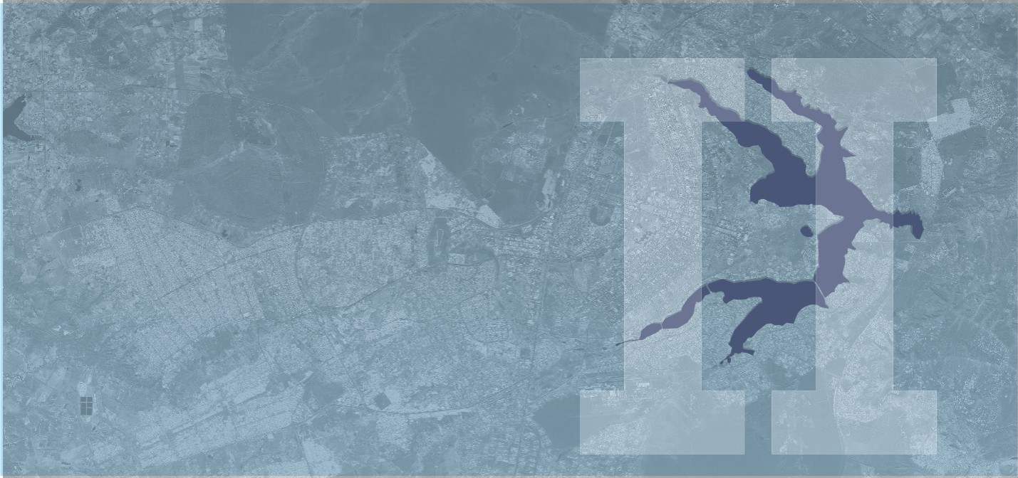

ANEXO II – ESTRATÉGIAS DE ORDENAMENTO TERRITORIAL

ANEXO II- MAPA 2 - ESTRATÉGIAS DE REGULARIZAÇÃO FUNDIÁRIA E DE OFERTA DE ÁREAS HABITACIONAIS

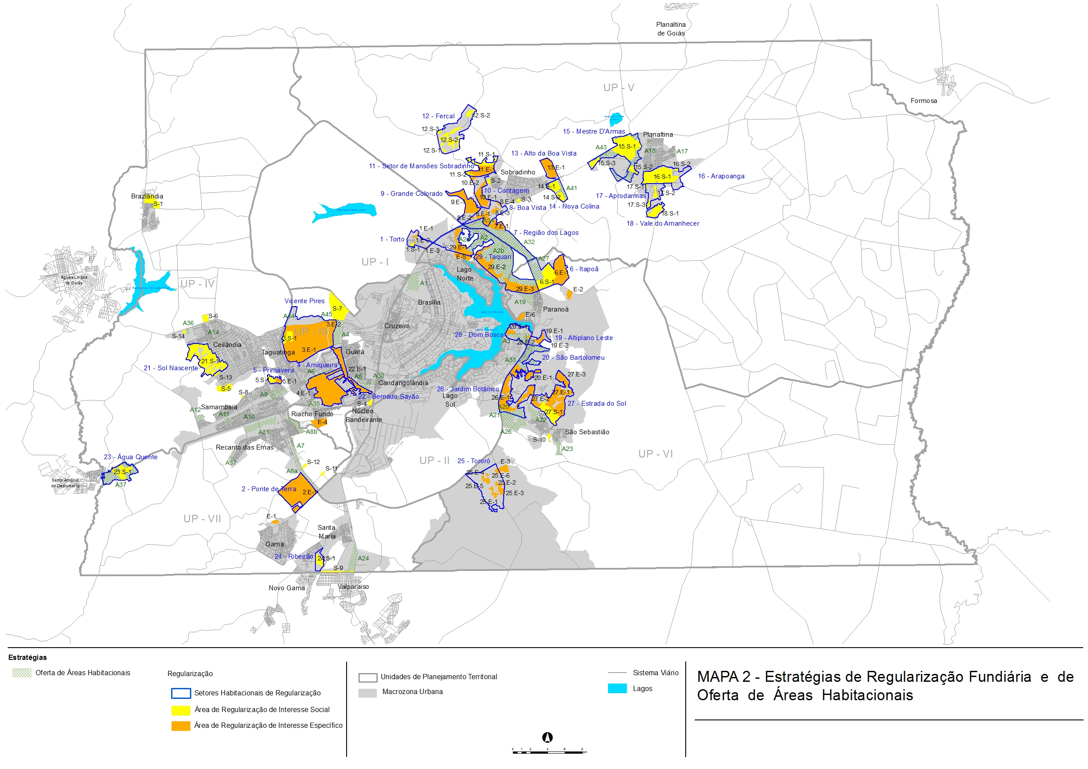

ANEXO II- TABELA 2A – SETORES HABITACIONAIS DE REGULARIZAÇÃO

Setores Habitacionais | Densidades | EU/EC/ELUP
01 – Setor Habitacional do Torto | Baixa | 10%
02 – Setor Habitacional Ponte de Terra | Baixa | 10%
03 – Setor Habitacional Vicente Pires | Média | 10%
04 – Setor Habitacional Arniqueira | Baixa | 10%
05 – Setor Habitacional Primavera | Baixa | 10%
06 – Setor Habitacional Itapoã | Média | 10%
07 – Setor Habitacional Região dos Lagos | Média | 10%
08 – Setor Habitacional Boa Vista | Média | 10%
09 – Setor Habitacional Grande Colorado | Baixa | 10%
10 – Setor Habitacional Contagem | Média | 10%
11 – Setor Habitacional Mansões Sobradinho | Média | 10%
12 – Setor Habitacional Fercal | Baixa | 10%
13 – Setor Habitacional Alto da Boa Vista | Baixa | 10%
14 – Setor Habitacional Nova Colina | Média | 10%
15 – Setor Habitacional Mestre D´Armas | Média | 10%
16 – Setor Habitacional Arapoanga | Média | 10%
17 – Setor Habitacional Aprodarmas | Média | 10%
18 – Setor Habitacional Vale do Amanhecer | Alta | 10%
19 – Setor Habitacional Altiplano Leste | Baixa | 10%
20 – Setor Habitacional São Bartolomeu | Baixa | 10%
21 – Setor Habitacional Sol Nascente | Média | 10%
22 – Setor Habitacional Bernardo Sayão | Baixa | 10%
23 – Setor Habitacional Água Quente | Média | 15%
24 – Setor Habitacional Ribeirão | Média | 10%
25 – Setor Habitacional Tororó | Baixa | 10%
26 – Setor Habitacional Jardim Botânico | Baixa | 10%
27 – Setor Habitacional Estrada do Sol | Baixa | 10%
28 – Setor Habitacional Dom Bosco | Baixa | 15%
29 – Setor Habitacional Taquari | Média e Baixa | 20%
EU – Equipamento Urbano
EC – Equipamento Comunitário
ELUP – Espaço Livre de Uso Público
ZUUC II – Zona Urbana de Uso Controlado II
ZUEQ – Zona Urbana de Expansão e Qualificação
ZCU – Zona de Contenção Urbana

ANEXO II- TABELA 2B – ÁREAS DE REGULARIZAÇÃO

Àrea de Regularização de Interesse Específico – ARINE em Setor Habitacional
1.E-1 | Área de Reg. Interesse Específico - ARINE Torto I
1.E-2 | Área de Reg. Interesse Específico - ARINE Torto II
1.E-3 | Área de Reg. Interesse Específico - ARINE Torto III
2.E-1 | Área de Reg. Interesse Especifico - ARINE Ponte de Terra
3.E-1 | Área de Reg. Interesse Específico - ARINE Vicente Pires I
3.E-2 | Área de Reg. Interesse Específico - ARINE Vicente Pires II
4.E-1 | Área de Reg. Interesse Específico - ARINE Arniqueira
5.E-1 | Área de Reg. Interesse Específico - ARINE Primavera
6.E-1 | Área de Reg. Interesse Específico - ARINE Itapoã
7.E-1 | Área de Reg. Interesse Específico - ARINE Região dos Lagos
8.E-1 | Área de Reg. Interesse Específico - ARINE Boa Vista I
8.E-2 | Área de Reg. Interesse Específico - ARINE Boa Vista II
8.E-3 | Área de Reg. Interesse Específico - ARINE Boa Vista III
8.E-4 | Área de Reg. Interesse Específico - ARINE Boa Vista IV
9.E-1 | Área de Reg. Interesse Específico - ARINE Grande Colorado
10.E-1 | Área de Reg. Interesse Específico - ARINE Contagem I
10.E-2 | Área de Reg. Interesse Específico - ARINE Contagem II
11.E-1 | Área de Reg. Interesse Específico - ARINE Mansões Sobradinho
13.E-1 | Área de Reg. Interesse Específico - ARINE Alto da Boa Vista
19.E-1 | Área de Reg. Interesse Específico - ARINE Altiplano Leste I
19.E-2 | Área de Reg. Interesse Específico - ARINE Altiplano Leste II
20.E-1 | Área de Reg. Interesse Específico - ARINE São Bartolomeu
22.E-1 | Área de Reg. Interesse Específico - ARINE Bernardo Sayão
25.E-1 | Área de Reg. Interesse Específico - ARINE Tororó I
25.E-2 | Área de Reg. Interesse Específico - ARINE Tororó II
25.E-3 | Área de Reg. Interesse Específico - ARINE Tororó III
25.E-4 | Área de Reg. Interesse Específico - ARINE Tororó IV
25.E-5 | Área de Reg. Interesse Específico - ARINE Tororó V
25.E-6 | Área de Reg. Interesse Específico - ARINE Tororó VI
26.E-1 | Área de Reg. Interesse Específico - ARINE Jardim Botânico
27.E-1 | Área de Reg. Interesse Específico - ARINE Estrada do Sol I
27.E-2 | Área de Reg. Interesse Específico - ARINE Estrada do Sol II
27.E-3 | Área de Reg. Interesse Específico - ARINE Estrada do Sol III
28.E-1 | Área de Reg. Interesse Específico - ARINE Dom Bosco I
28.E-2 | Área de Reg. Interesse Específico - ARINE Dom Bosco II
29.E-1 | Área de Reg. Interesse Específico - ARINE Taquari I
29.E-2 | Área de Reg. Interesse Específico - ARINE Taquari II
29.E-3 | Área de Reg. Interesse Específico – ARINE Taquari III
Áreas de Regularização de Interesse Específico fora de Setor Habitacional
E - 1 |  | Área de Reg. Interesse Específico - ARINE Mansões Paraíso
E - 2 |  | Área de Reg. Interesse Específico - ARINE La Font
E - 3 |  | Área de Reg. Interesse Específico - ARINE Mônaco
E - 4 |  | Área de Reg. Interesse Específico - ARINE Sucupira
E - 5 |  | Área de Reg. Interesse Específico - ARINE Privê Lago Norte
E - 6 |  | Área de Reg. Interesse Específico - ARINE Porto Seguro

Área de Regularização de Interesse Social – ARIS em Setor Habitacional
1.S-1 | Área de Reg. Interesse Social - ARIS Torto
3.S-1 | Área de Reg. Interesse Social - ARIS Vicente Pires
5.S-1 | Área de Reg. Interesse Social - ARIS Primavera
6.S-1 | Área de Reg. Interesse Social - ARIS Itapoã
11.S-1 | Área de Reg. Interesse Social - ARIS Mansões Sobradinho I
11.S-2 | Área de Reg. Interesse Social - ARIS Mansões Sobradinho II
12.S-1 | Área de Reg. Interesse Social - ARIS Fercal I
12.S-2 | Área de Reg. Interesse Social - ARIS Fercal II
12.S-3 | Área de Reg. Interesse Social - ARIS Fercal III
12.S-4 | Área de Reg. Interesse Social - ARIS Fercal IV (Queima Lençol)
14.S-1 | Área de Reg. Interesse Social - ARIS Nova Colina I
14.S-2 | Área de Reg. Interesse Social - ARIS Nova Colina II
15.S-1 | Área de Reg. Interesse Social - ARIS Mestre D´Armas I
15.S-2 | Área de Reg. Interesse Social - ARIS Mestre D´Armas II
15.S-3 | Área de Reg. Interesse Social - ARIS Mestre D´Armas III
16.S-1 | Área de Reg. Interesse Social - ARIS Arapoanga I
16.S-2 | Área de Reg. Interesse Social - ARIS Arapoanga II
17.S-1 | Área de Reg. Interesse Social - ARIS Aprodarmas I
17.S-2 | Área de Reg. Interesse Social - ARIS Aprodarmas II
17.S-3 | Área de Reg. Interesse Social - ARIS Aprodarmas III
18.S-1 | Área de Reg. Interesse Social - ARIS Vale do Amanhecer
21.S-1 | Área de Reg. Interesse Social - ARIS Sol Nascente
23.S-1 | Área de Reg. Interesse Social - ARIS Água Quente
24.S-1 | Área de Reg. Interesse Social - ARIS Ribeirão
27.S-1 | Área de Reg. Interesse Social - ARIS Estrada do Sol
Áreas de Regularização de Interesse Social - ARIS fora de Setor Habitacional
S - 1 |  | Área de Reg. Interesse Social - ARIS Expansão Vila São José
S - 2 |  | Área de Reg. Interesse Social - ARIS Buritis
S - 3 |  | Área de Reg. Interesse Social - ARIS DNOCS
S - 4 |  | Área de Reg. Interesse Social - ARIS Vila Cauhy
S - 5 |  | Área de Reg. Interesse Social - ARIS Pôr do Sol
S - 6 |  | Área de Reg. Interesse Social - ARIS Privê Ceilândia
S - 7 |  | Área de Reg. Interesse Social - ARIS Estrutural
S - 8 |  | Área de Reg. Interesse Social - ARIS Vida Nova
S - 9 |  | Área de Reg. Interesse Social - ARIS Céu Azul
S - 10 |  | Área de Reg. Interesse Social - ARIS Morro da Cruz
S - 11 |  | Área de Reg. Interesse Social - ARIS CAUB I
S - 12 |  | Área de Reg. Interesse Social - ARIS CAUB II
S - 13 |  | Área de Reg. Interesse Social - ARIS QNP 22 e 24 Ceilândia
S - 14 |  | Área de Reg. Interesse Social - ARIS QNR 05 Ceilândia

ANEXO II- TABELA 2C – PARCELAMENTOS URBANOS ISOLADOS

Parcelamentos Urbanos Isolados |  | Classificação
01 | Buritis / Adiel | Interesse Social
02 | Chácaras Pulador | Interesse Social
03 | Comunidade Basevi | Interesse Social
04 | Comunidade Boa Vista | Interesse Social
05 | Comunidade Lobeiral | Interesse Social
06 | COOPERFRUIT ( Proj. Mana I ) PICAG | Interesse Social
07 | Morada dos Pássaros | Interesse Social
08 | Núcleo Urbano 8 INCRA 8 | Interesse Social
09 | Engenho das Lages | Interesse Social
10 | Serra Verde | Interesse Social
11 | Las Vegas | Interesse Social
12 | Granjas Reunidas Asa Branca | Interesse Social
13 | Privê Rancho Paraíso | Interesse Social
14 | Privê Morada Norte | Interesse Social
15 | Jardim Oriente | Interesse Específico
16 | Parque Sol Nascente | Interesse Social
17 | Arrozal | Interesse Social
18 | PICAG 3/372 | Interesse Social
19 | Quintas Amarante PICAG 4/491 4/492 | Interesse Social
20 | Residencial Vitória | Interesse Social
21 | Vista Bela PICAG 4/492 e 4/493 | Interesse Social
22 | Resid. Monte Verde PICAG 4/494 | Interesse Específico
23 | Roldão PICAG Gleba 1/63 | Interesse Específico
24 | Morada Quintas do Campo | Interesse Específico
25 | Chácaras Weiller PICAG 3/369 | Interesse Específico
26 | Granja Modelo I | Interesse Social
27 | Granja Modelo II | Interesse Social
28 | Núcleo Urbano 9 INCRA 9 | -

ANEXO II- TABELA 2D – OFERTA DE ÁREAS HABITACIONAIS

Oferta de Áreas Habitacionais | Densidade | Coeficiente de Aproveitamento Máximo na Área
A1 – Setor Habitacional Noroeste, na Região Administrativa do Plano Piloto | Média | 6
A2 – Etapa I, trechos 2 , do Setor Habitacional Taquari, na Região Administrativa do Lago Norte | Média | 1.5
A2a – Etapa I, trechos 3, do Setor Habitacional Taquari, na Região Administrativa do Lago Norte | Média | 1.5
A2b – Etapa II Taquari, na Região Administrativa do Lago Norte | Baixa | 1.5
A3 – Áreas livres no interior do Setor Habitacional Dom Bosco, na Região Administrativa do Lago Sul | Baixa | 4
A4 – Setor Jóquei Clube, na Região Administrativa do Guará | Média | 2
A5 – QE 48 a 58, na Região Administrativa do Guará | Média | 3.5
A6 – área adjacente ao Bairro Águas Claras, na Região Administrativa de Águas Claras | Alta | 2
A7 – Etapa 2 do Riacho Fundo II, na Região Administrativa do Riacho Fundo II | Média | 4
A8a – Etapas 3 do Riacho Fundo II, na Região Administrativa do Riacho Fundo II | Alta | 4
A8b – Etapas 4 do Riacho Fundo II, na Região Administrativa do Riacho Fundo II | Média | 4
A9 – Subcentro Leste (Complexo de Furnas), na Região Administrativa de Samambaia | Alta | 4
A10 – Quadras 100 (QR 103 a 115 e 121 a 127), na Região Administrativa de Samambaia | Alta | 3
A11 – Subcentro Oeste, na Região Administrativa de Samambaia | Alta | 4
A12 – ADE Oeste, na Região Administrativa de Samambaia | Alta | 3
A13 – áreas livres nas extremidades e entre os conjuntos das Quadras QNJ, na Região Administrativa de Taguatinga | Média | Conforme Anexo V
A14 – as laterais da Avenida MN3, na Região Administrativa de Ceilândia | Alta | 2
A17 – Setor Residencial Leste, quadras 21A e 22A, na Região Administrativa de Planaltina | Baixa | 2.1
A18 – Setor Residencial Oeste, Quadras I, J, K, na Região Administrativa de Planaltina | Baixa | 2
A19 – Expansão do Paranoá, na Região Administrativa do Paranoá | Média | 2.1
A20 – Etapa 3 do Jardim Botânico, na Região Administrativa de São Sebastião | Baixa | 1
A21 – Setor Mangueiral, na Região Administrativa de São Sebastião | Média | 1
A22 – Setor Nacional, na Região Administrativa de São Sebastião | Média | 4
A23 – Setor Crixá, na Região Administrativa de São Sebastião | Média | 4
A24 – Setor Meireles, na Região Administrativa de Santa Maria | Média | 4
A26 – Expansão do Setor Mangueiral, na Região Administrativa de São Sebastião | Baixa | 4
A27 – Expansão do Itapoã na Região Administrativa de Itapoã | Média | 4
A28 – adensamento da área urbana de Sobradinho, na Região Administrativa de Sobradinho | Média | 3
A29 – adensamento da área urbana do Gama, na Região Administrativa do Gama | Alta | 4
A30 – Quadra QE 60 do Guará II (antiga área da TASA), na Região Administrativa do Guará | Alta | 4
A31 – Vargem da Bênção, na Região Administrativa do Recanto das Emas | Média | 4
A32 – Áreas livres no interior do Setor Habitacional Região dos Lagos | Média | 2
A33 – Áreas livres no interior do Setor Habitacional São Bartolomeu | Baixa | 4
A34 – área do DER na Região Administrativa de Sobradinho | Média | 2
A35 – Quadras 9, 11, 13 e 15 da Região Administrativa do Riacho Fundo I | Baixa | 4
A36 – QNR 06 na Região Administrativa de Ceilândia | Média | 2
A37 – Quadras 117 e 118 na Região Administrativa do Recanto das Emas | Média | 2
A41 – Novas áreas no interior do Setor Habitacional Nova Colina | Média | 2
A42 – Novas áreas no interior do Setor Habitacional Água Quente | Média | 2
A43 – Novas áreas no interior do Setor Habitacional Mestre d’Armas | Média | 2
A44 – Cana do Reino – Área 1 | Média | 2
A45 – Cana do Reino – Área 2 | Média | 2

ANEXO II- MAPA 3 – ESTRATÉGIAS DE ESTRUTUR. VIÁRIA, IMPLANT. DE POLOS MULTIFUNCIONAIS, DINAMIZ. DE ESPAÇOS URBANOS E REVITAL. DE CONJ. URBANOS

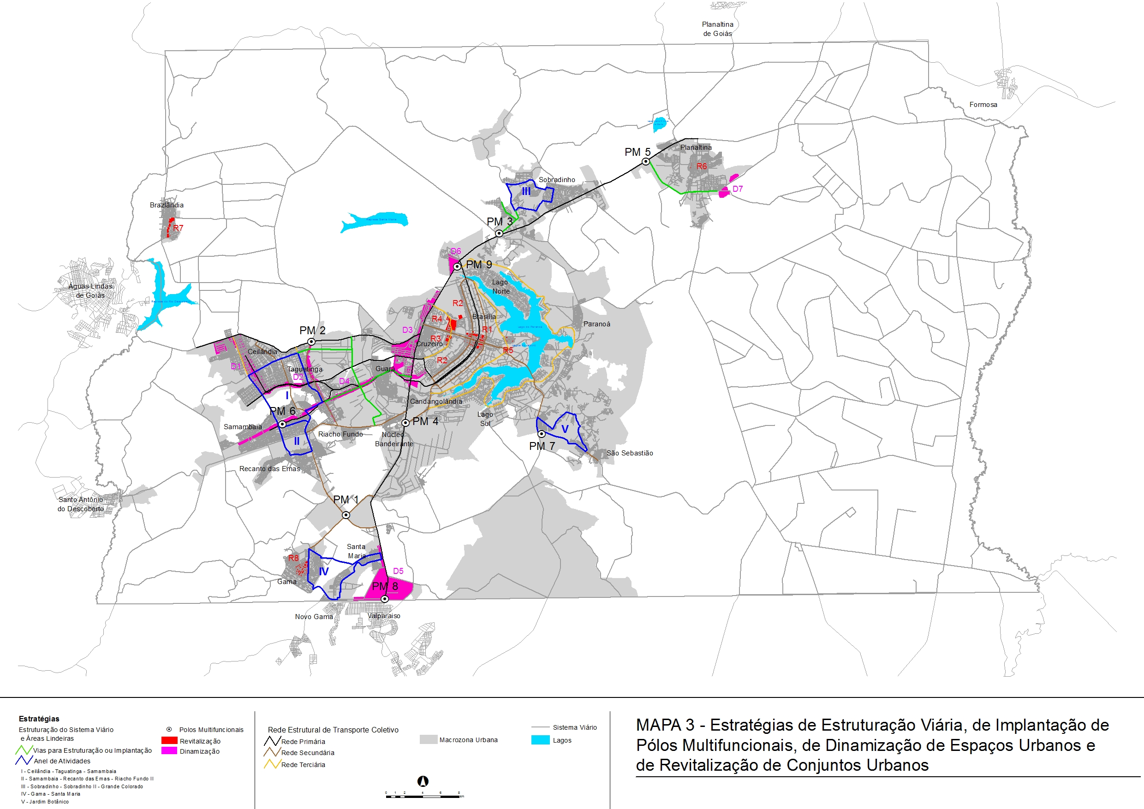

ANEXO II- TABELA 3A – REDE ESTRUTURAL DE TRANSPORTE COLETIVO DO DISTRITO FEDERAL

Classificação da Rede Estrutural de Transporte Coletivo | Via
Primária | Eixo Rodoviário
Primária | Metrô (Águas Claras sentido Samambaia)
Primária | Metrô (Centro sentido Taguatinga)
Primária | Via entre Setor Policial Sul e Setor Hospitalar Sul, ligando o Eixo Rodoviário W até a Octogonal
Primária | Estrada Parque Ceilândia EPCL
Primária | Estrada Parque Taguatinga EPTG
Primária | Estrada Parque Indústria e Abastecimento EPIA sentido BR 040 e BR 060
Primária | Estrada Parque Indústria e Abastecimento EPIA sentido BR 010, BR 020, BR 030
Secundária | W3 Norte
Secundária | W3 Sul
Secundária | L2 Norte
Secundária | L2 Sul
Secundária | Estrada Parque Núcleo Bandeirante EPNB
Secundária | Via Principal do Setor “M” Norte
Secundária | Eixo Monumental
Secundária | Via de ligação L4 Sul a DF 001/ Ponte JK
Secundária | Estrada Parque Núcleo Bandeirante EPNB
Secundária | DF 463 (Via de Ligação São Sebastião)
Secundária | Pistão Norte
Secundária | Pistão Sul
Secundári | BR 251/DF 001 trecho entre Samambaia e BR 040/060
Secundária | DF 065
Secundária | Via de ligação Samambaia- Taguatinga e seu prolongamento pela via LJ1 (Setor “L” Norte)
Secundária/Terciária | Estrada Parque Dom Bosco EPDB
Terciária | Estrada Parque Paranoá EPPR
Terciária | L4 Norte
Terciária | L4 Sul
Terciária | Estrada Parque Vicente Pires EPVP
Terciária | Av. N3 (Ceilândia)
Terciária | Via entre o Setor de Administração Municipal, Setor de Garagens Oficiais, Setor de Recreação Pública Norte e Setor Militar Urbano
Terciária | Avenida Principal do Recanto das Emas sentido Via N3 (Ceilândia), via Samambaia
Terciária | Av. Comercial Norte e Sul (Taguatinga)
Terciária | Setor de Indústrias Gráficas
Terciária | Av. Hélio Prates (Taguatinga)
Terciária | DF 015 trecho de ligação Paranoá e EPPR DF 005
Terciária | Via de ligação do CA Lago Norte à DF 007 (trecho entre a Ponte do Bragueto e o Balão do Torto)

ANEXO II- TABELA 3B – POLOS MULTIFUNCIONAIS

Importância Estratégica
- Articulação com a rede estrutural de transporte coletivo.
- Redução da necessidade de deslocamento para as áreas centrais.
- Otimização das áreas no entorno dos terminais de integração
- Oferta descentralizada de comércio de bens e serviços.
- Oferta de equipamentos urbanos.

Áreas de Implantação | Áreas Abrangência | Diretrizes
PM 1  Polo Multifuncional Catetinho | Ponte de Terra  Setor Catetinho  Expansão do Riacho Fundo II  Colônia Agrícola Catetinho  Núcleo Rural Casa Grande | - Objetivo: Ofertar serviços essenciais de consumo próximo à população residente vizinha.  - Usos: Multifuncionais, como ênfase em equipamentos de pequeno porte de saúde, educação, segurança, abastecimento, cultura, esporte e lazer.  - Atividades prioritárias: equipamentos da administração pública e comércio de bens e serviço associados a habitação coletiva.
PM 2  Polo Multifuncional Taguatinga | Taguatinga, Ceilândia e Brazlândia  Parte da Estrutural  Área de Regularização Vicente Pires  Fluxo de transporte do entorno | - Objetivo: Fomentar uma nova centralidade de forma a aproveitar o potencial urbano nesta região.  - Usos: Multifuncionais, como ênfase em equipamentos de pequeno porte de saúde, abastecimento, cultura, esporte e lazer.  - Atividades prioritárias: equipamentos de saúde pública e comércio de bens e serviços associados a habitação.
PM 3  Polo Multifuncional Grande Colorado | Setor Habitacional Grande Colorado  Setor Habitacional Taquari  Lago Oeste  Condomínios Habitacionais de Sobradinho | - Objetivo: Ofertar serviços essenciais de consumo próximos a população dos condomínios habitacionais da região.  - Usos: Multifuncionais, como ênfase em equipamentos de grande porte de abastecimento, cultura e lazer.  - Atividades prioritárias: disponibilização de área para centros empresariais, atividades de comércio de bens e serviços associados à habitação coletiva.
PM 4  Polo Multifuncional Metropolitana | Metropolitana  Park Way | - Objetivo: Ofertar serviços essenciais de consumo próximos à população do Park Way.  - Usos: Multifuncionais, como ênfase em equipamentos de abastecimento de porte médio.  - Atividades prioritárias: disponibilização de área para centros empresariais associados às atividades de comércio de bens e serviços associados a habitação coletiva.
PM 5  Polo Multifuncional Planaltina | Setor Habitacional Mestre D’armas  Setor Habitacional Arapoanga  Vale do Amanhecer | - Objetivo: Redução da necessidade deslocamento da população da área urbana de Planaltina e condomínios vizinhos para as áreas centrais do DF.  - Usos: Multifuncionais, como ênfase em equipamentos de pequeno porte de saúde, abastecimento, cultura, esporte e lazer.  - Atividades prioritárias: equipamentos de saúde pública e comércio de bens e serviços associados a habitação coletiva.
PM 6  Polo Multifuncional Samambaia | Samambaia  Recanto das Emas  Colônia Agrícola Vargem da Benção  Setor Habitacional Água Quente | - Objetivo: Dotar Samambaia de centro urbano capaz de atender à demanda das cidades vizinhas de menor porte, como Recanto das Emas e Riacho Fundo.  - Usos: Multifuncionais, como ênfase em equipamentos de cultura, esporte e lazer  - Atividades prioritárias: disponibilização de área para centros empresariais, atividades de comércio de bens e serviços associados a habitação coletiva.

ANEXO II- TABELA 3B – POLOS MULTIFUNCIONAIS (continuação)

Importância Estratégica
- Articulação com a rede estrutural de transporte coletivo.
- Redução da necessidade de deslocamento para as áreas centrais.
- Otimização das áreas no entorno dos terminais de integração
- Oferta descentralizada de comércio de bens e serviços.
- Oferta de equipamentos urbanos.

Áreas de Implantação | Áreas Abrangência | Diretrizes
PM 7  Polo Multifuncional São Sebastião | São Sebastião  Setor Habitacional Jardim Botânico | - Objetivo: Ofertar serviços essenciais de consumo próximos à população dos setores habitacionais da região.  - Usos: Multifuncionais, como ênfase em equipamentos de pequeno porte de saúde, educação, segurança, abastecimento, cultura, esporte e lazer.  - Atividades prioritárias: disponibilização de área para centro empresarial e cultural, atividades de comércio de bens e serviços associados a habitação coletiva.
PM 8  Polo Multifuncional Sul | Setor Habitacional Meireles  Polo JK  Santa Maria  Novo Gama (GO)  Valparaíso de Goias (GO)  Cidade Ocidental (GO) | - Objetivo: Ofertar comércio de bens e serviços próximos ao Polo JK e reduzir a necessidade deslocamento da população de Valparaíso, Novo Gama e Cidade Ocidental para as áreas centrais do DF.  - Usos: Multifuncionais, como ênfase em equipamentos de pequeno porte de saúde, educação complementar e profissionalizante, segurança, abastecimento e serviços de hospedagem.  - Atividades prioritárias: disponibilização de área para centros empresariais associados às atividades de comércio de bens e serviços associados a habitação coletiva e hospedagem.
PM 9  Polo Multifuncional do Torto | Polo Capital Digital  Setor de Oficinas Norte (SON) | - Objetivo: Ofertar comércio de bens e serviços próximos ao Polo Capital Digital.  - Usos: Multifuncionais, como ênfase equipamentos de pequeno porte para educação complementar e profissionalizante, segurança, abastecimento e serviços de hospedagem.  - Atividades prioritárias: disponibilização de área para centros empresariais associados às atividades de comércio de bens e serviços associados a habitação coletiva e hospedagem.

ANEXO II- TABELA 3C – ÁREAS DE DINAMIZAÇÃO DE ESPAÇOS URBANOS

Área de Dinamização | Áreas Compreendidas | Diretrizes de Intervenção
D01-Eixo Ceilândia | Setor de Indústrias de Ceilândia, Setor de Materiais de Construção, ADE do Descoberto e Eixo do metrô. | - Articulação com o entorno;  - Geração de postos de trabalho. | - Objetivo: Requalificar os espaços urbanos, introduzir atividades diversificadas, renovar áreas obsoletas e degradadas.  - Usos: residencial, comercial de bens e serviços, institucional ou coletivo (ensino médio e superior) e industrial.  - Atividades âncora: Polo de educação.
D02-Eixo Taguatinga | Via de Ligação Taguatinga - Ceilândia, Pistão Norte e Sul de Taguatinga. | - Articulação da região sudoeste  - Geração de postos de trabalho | - Objetivo: estruturar atividades que consolidem a função da área como 2º Centro Regional.  - Usos: residencial, comercial, institucional ou coletivo e industrial.  - Atividade âncora: centros comerciais, hipermercados, Polo de diversões, Universidades.
D03-Eixo EPIA | EPIA, SOF/N, SOF/S, SAS, SO, SCEES, SGCV, SIA (Setor de Áreas Públicas), Área da Rodoferroviária, Pátio Ferroviário. | - Alta acessibilidade regional;  - Alternativa ao anel rodoviário. | - Objetivo: Requalificar os espaços urbanos, introduzir atividades diversificadas, revitalizar ou renovar edificações degradadas.  - Usos: residencial, comercial de bens e serviços, institucional ou coletivo e industrial.  - Atividades âncora: comércio, serviços.
D04-Eixo Interbairros | Samambaia, Taguatinga, Águas Claras, Parkway, Guará I e II, SIA e SPO | - Articulação entre as centralidades e Plano Piloto;  - Influência na base econômica do DF, mediante implantação de Polos de serviços no espaço lindeiro. | - Objetivo: criar alternativa de acessibilidade da região Oeste com o Plano Piloto.  - Usos: residencial, comercial de bens e serviços, institucional ou coletivo( ensino superior) e industrial.  - Atividade âncora: comércio e serviços.
D05-Polo JK | Polo JK, ADE Santa Maria, BR-040 (entre o futuro setor Meirelles e o Polo JK). | - Articulação com o entorno;  - Influência na base econômica do DF, mediante de criação de Polo de serviços no eixo sul. | - Objetivo: Estimular o desenvolvimento econômico da região.  - Usos: comercial de bens e serviços, institucional ou coletivo e industrial.  - Atividades âncora: plataforma logística.
D06-Polo Capital Digital | Parque Tecnológico Capital Digital | - Potencial centralidade regional;  - Influência na base econômica do DF. | - Objetivo: constituir novo Polo de ciência e tecnologia.  - Usos: comercial de bens e serviços, institucional ou coletivo e industrial.  - Atividades âncora: Polo de informática.
D07b-Polo de Agronegócios |  | - Articulação da região nordeste;  - Geração de postos de trabalho;  - Influência na base econômica do DF. | - Objetivo: estimular o desenvolvimento econômico da região com serviços de apoio ao produtor rural e promover desenvolvimento de tecnologia para as atividades rurais e agroindústria.  - Usos: residencial, comercial de bens e serviços, institucional ou coletivo e industrial.  - Atividade âncora: comércio e serviços de apoio à atividade rural.

ANEXO II- TABELA 3D – ÁREAS DE REVITALIZAÇÃO DOS ESPAÇOS URBANOS

Área de Revitalização | Áreas Compreendidas | Importância Estratégica | Diretrizes de Intervenção
R1-Setores Centrais de Brasília | Setor Comercial Sul e Norte, Setor bancário Sul e Norte, Setor de Autarquias Sul e Norte, Setor Hoteleiro Sul e Norte, Setor de Diversões Sul e Norte, Setor de Rádio e Televisão Sul e Norte. | - - Centralidade regional.  - - Alta concentração de postos de trabalho do DF. | - - Objetivo: Requalificar os espaços urbanos; diversificar usos visando evitar o esvaziamento fora dos horários de trabalho; revitalizar ou renovar edificações degradadas; proporcionar espaços de convívio e tratar os espaços de conflito.  - - Usos: multifuncionais.  - - Atividade âncora: prestação de serviços.
R2-Via W3 | Via W3 norte e sul, SEPN, SCLRN, SCRN, SCRS, SHCS, SHLS, SHLN, EQS 500, SHIGS Quadras 703 a 707 lindeiras à Via W3. | - - Principal corredor de transporte e de circulação do Plano Piloto;  - - Alta concentração de postos de trabalho. | - - Objetivo: Qualificar os espaços públicos e as edificações por meio de parcerias público-privadas e da adoção de incentivos fiscais e tributários; estimular a introdução de atividades diversificadas de cultura e lazer; implementar, a curto e médio prazos, propostas de integração de várias modalidades de circulação de veículos e pedestres; promover a regularização de edificações, avaliada a situação atual.  - - Usos: comércio, serviços e atividades institucionais.  - - Atividade âncora: serviços.
R3 - Setor de Indústrias Gráficas | Setor de Indústrias Gráficas. | - - Centralidade regional.  - - Alta concentração de postos de trabalho. | - - Objetivo: rever as normas de usos; diversificar usos; coibir a subutilização dos lotes; proporcionar espaços de convívio; requalificar as fachadas urbanas; integrar o setor ao Parque da Cidade e ao Setor Sudoeste.  - - Usos: multifuncionais.
R4 - Setor de Garagens Oficiais e de Administração Municipal | SGO Setor de Garagens Oficiais (SGO) e Setor de administração municipal (SAM). | - - Centralidade regional. | - - Objetivo: rever as normas de uso e ocupação do solo; adequação do sistema viário e integração dos setores ao futuro Setor Noroeste, Autódromo e SRPN; dinamização do centro administrativo com fomento às novas atividades.  - - Usos: multifuncionais.
R5-Vila Planalto | Poligonal de tombamento e de tutela nos termos do Decreto n° 11.079, de 21 de abril de 1988, que dispõe sobre o tombamento da Vila Planalto. | - -Testemunho histórico da época de construção de Brasília. | - - Objetivos: Resgatar as características essenciais que conferem caráter peculiar e único à Vila Planalto, prevalecendo sua escala bucólica, com a identificação e promoção das vocações e da atratividade da área.  - - Usos: multifuncionais, com ênfase na habitação.
R6-Eixo Histórico Planaltina | Área no Setor Tradicional de Planaltina, compreendendo o espaço urbano e as edificações adjacentes à Praça São Sebastião de Mestre D'Armas, a Praça Coronel Salviano Monteiro Guimarães e a Praça Antônio Marcigaglia, passando pela Avenida Goiás até a Avenida Independência. | - - Único conjunto urbano preexistente à construção de Brasília preservado no Distrito Federal. | - - Objetivo: Requalificar o espaço livre público, promover a conservação, restauro e reforma de edificações históricas.  - - Usos: multifuncionais.  - - Atividade âncora: residência.
R7-Complexo de Lazer de Brazlândia | Parque Veredinhas, Balneário, Orla do Lago Veredinhas e o Espelho d’água, Museu Artístico e Histórico de Brazlândia e áreas de lazer. | - - Preservação ambiental, favorecimento à manutenção do modo de vida e atividades culturais típicas da região.  - - Geração de empregos | - - Objetivos: Requalificar os espaços urbanos, proporcionar espaços de convívio, promover a recuperação ambiental do Lago Veredinhas e do Parque Veredinhas, promover as atividades artesanais e culturais típicas da região, promover o turismo ecológico sustentável, promover a educação ambiental.  - - Usos Cultura e lazer.  - Atividade âncora: Prestação de serviços.
R8-Setor Central do Gama | Setor central do Gama | - - Centralidade regional.  - - Alta concentração de  postos de trabalho.  - Geração de empregos. | - - Objetivos: Requalificar os espaços urbanos; proporcionar espaços de convívio e expansão de atividades culturais, comerciais e prestação de serviços.  - - Usos: multifuncionais, com ênfase na geração de empregos.

ANEXO II- MAPA 4 – ESTRATÉGIA DE INTEGRAÇÃO AMBIENTAL DO TERRITÓRIO

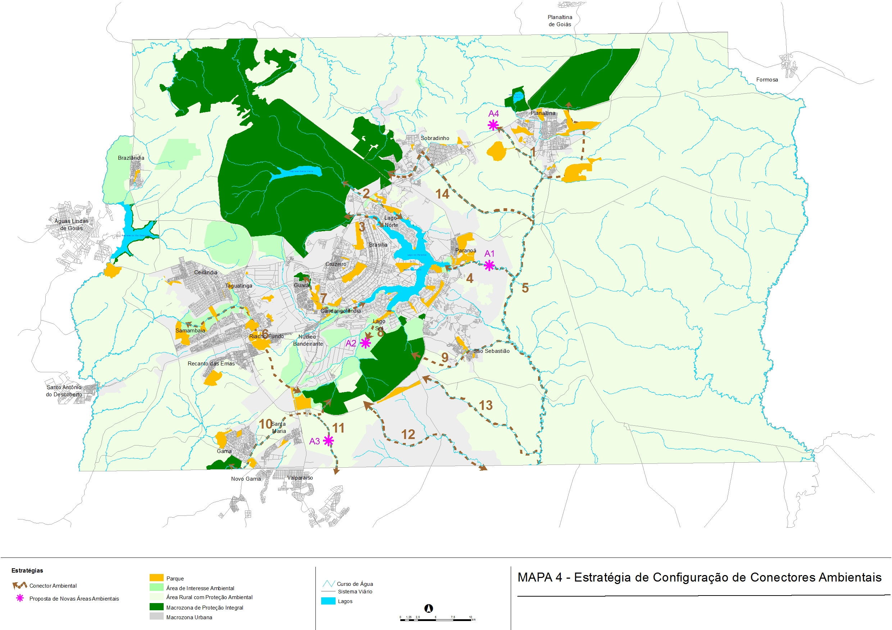

ANEXO II- TABELA 4A – CONFIGURAÇÂO DE CONECTORES AMBIENTAIS

Conectores Ambientais
I | Embrapa – segue da área da Embrapa localizada entre as localidades urbanas de Sobradinho e Planaltina, ao longo do curso do córrego Atoleiro até sua junção ao rio São Bartolomeu;
II | Torto – ao longo do curso do ribeirão do Torto e sua foz no Lago Paranoá;
III | Bananal – ao longo do curso do córrego Bananal e sua foz no Lago Pananoá;
IV | Paranoá –ao longo do curso do rio Paranoá, sendo incorporado o Lago Paranoá;
V | São Bartolomeu – segue da Estação Ecológica de Águas Emendadas, pela bacia do Pipiripau e ao longo do curso do Rio São Bartolomeu;
VI | Taguatinga/Ipê – segue da ARIE JK a ARIE do Ipê;
VII | Reserva do Guará/Riacho Fundo – segue da Reserva do Guará, ao longo dos cursos dos córregos do Guará e Riacho Fundo até a sua foz no Lago Paranoá;
VIII | Ribeirão do Gama - ao longo do curso do Ribeirão do Gama e sua foz no Lago Paranoá
IX | Jardim Botânico/São Sebastião – segue da Estação Ecológica do Jardim Botânico e ao longo do curso do ribeirão Santo Antônio da Papuda até sua foz no rio São Bartolomeu;
X | Alagado – segue da Estação Ecológica da UnB e ao longo do curso do ribeirão Alagado;
XI | Saia Velha - segue da Estação Ecológica da UnB e ao longo do curso do ribeirão Saia Velha;
XII | Ribeirão Santana / Tororó – segue pelo curso do Ribeirão Santana, dentro dos limites do Distrito Federal;
XIII | Ribeirão Cachoeirinha / Nova Betânia – segue pelo curso do Ribeirão Cachoeirinha até sua foz no Rio São Bartolomeu;
XIV | Ribeirão Sobradinho / Córrego Paranoazinho – segue pelo curso do Córrego Paranoazinho e do Ribeirão Sobradinho, até sua foz no Rio São Bartolomeu.
 | Áreas Indicadas para Ações Institucionais
A1 | Fica indicada para a criação de parque linear área no conector ecológico do Paranoá, conforme consta do Anexo III, a partir de estudos específicos realizados pela Subsecretaria de Meio Ambiente da Secretaria de Estado de Desenvolvimento Urbano e Meio Ambiente.
A2, A3 e A4 | Ficam indicadas, para articulação institucional com vistas à proteção de espaços que mantêm remanescentes do Cerrado, três áreas nos conectores ecológicos do ribeirão do Gama, do Saia Velha e da Embrapa, conforme consta do Anexo III, que são administradas pela Aeronáutica, Marinha e Embrapa respectivamente (por órgãos da esfera federal).

